|  |
| --- |
|  |

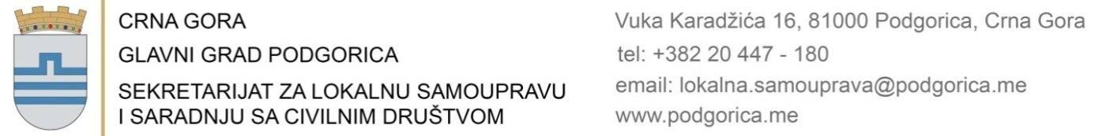

Broj: 06-100/24-5493/3 15.januar 2025.godine

**O B A V J E Š T E NJ E**

**kandidatkinji koja ispunjava uslove javnog oglasa za popunu radnog mjesta referent/kinja-tehnički/a sekretar/ka u Sekretarijatu za komunalne poslove Glavnog grada, 1 izvršilac/teljka na neodređeno vrijeme, objavljenog 02.12.2024.godine**

Sekretarijat za lokalnu samoupravu i saradnju sa civilnim društvom Glavnog grada obavještava kandidatkinju **Marijanu Ćulafić** da će se postupak provjere znanja, sposobnosti, kompetencija i vještina po javnom oglasu za popunu radnog mjesta referent/kinja –tehnički/a sekretar/ka u Sekretarijatu za komunalne poslove Glavnog grada, 1 izvršilac/teljka, na neodređeno vrijeme, održati dana **22.01.2025.godine** u Sekretarijatu za lokalnu samoupravu i saradnju sa civilnim društvom Glavnog grada - Ul. Vuka Karadžića br.16 u **09:00h** saglasno Uredbi o kriterijumima i bližem načinu sprovođenja provjere znanja, sposobnosti, kompetencija i vještina za rad u državnim organima (“Službeni list Crne Gore”, broj 50/18). Kandidatkinja je dužna da prije početka testiranja daju komisiji na uvid lični dokument radi identifikacije.

Postupak provjere znanja, sposobnosti, kompetencija i vještina sastoji se iz:

* Teorijskog dijela pisanog testa (20 ponuđenih pitanja na koja kandidat odgovara na način što bira jedan od više ponuđenih odgovora);
* Praktičnog dijela pisanog testa koji podrazumijeva izradu zadataka koji se odnose na provjeru znanja povezanih sa opisom poslova radnog mjesta za koje se sprovodi oglas (NAPOMENA: uslov za rad praktičnog dijela pisanog testa je da je kandidat ostvario više od 70% bodova na teorijskom dijelu pisanog testa);
* Usmenog intervjua (NAPOMENA: uslov za usmeni intervju je da je kandidat ostvario više od 50% bodova na praktičnom dijelu pisanog testa).

Članom 2 stav 2 Uredbe o kriterijumima i bližem načinu sprovođenja provjere znanja, sposobnosti, kompetencija i vještina za rad u državnim organima (“Službeni list Crne Gore”, broj 50/18) propisano je da organ uprave nadležan za upravljanje kadrovima obavještava kandidate sa liste kandidata koji ispunjavaju uslove internog oglasa, javnog oglasa, odnosno javnog konkursa o datumu, mjestu, vremenu i načinu provjere iz člana 1 ove uredbe preko svoje internet stranice, najkasnije pet dana prije dana provjere.

Slađana Anđušić

SEKRETARKA

Dostavljeno:

* Službi za informacioni sistem;
* Predmet;
* a/a.